ПОРТФОЛИО ВЫПУСКНИКА ФАКУЛЬТЕТА ТОВ

І. Общие сведения

Фамилия, имя, отчество | Овчинская Оксана Станиславовна
Дата рождения/гражданство | 01.09.1998/РБ
Факультет | ТОВ
Специальность | ХТОМ (ТПМ)
Семейное положение | Не замужем
Место жительства (указать область, район, населенный пункт) | Г. Минск
E-mail | oks.kasparik@mail.ru
Социальные сети (ID)* | https://vk.com/id94866080
Моб.телефон/Skype* | +375(29)539-27-24
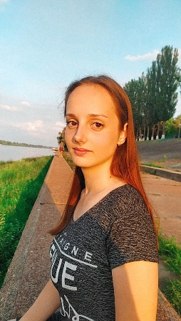

ІІ. Результаты обучения
Основные дисциплины по специальности, изучаемые в БГТУ  Дисциплины курсового проектирования | 1. Теория химико-технологических процессов синтеза ВМС  2. Химия и физика полимеров 3. Химия и технология волокно и пленкообразующих биополимеров  4. Технология пластических масс  5. Оборудование и основы проектирования заводов пластических масс  6. Технология переработки и применение пластмасс  7. Химическая технология мономеров для синтеза ВМС  8. Методы исследований и модификации свойств органических веществ, материалов и изделий специальности, изучаемые в БГТУ  1. Прикладная механика проектирования  2. Процессы и аппараты химической технологии  3. Оборудование и основы проектирования заводов пластических масс  4. Технология пластических масс  5. Организация производства и управление предприятием
Средний балл по дисциплинам специальности | 6.5
Места прохождения практики | ОАО «Нафтан» завод «Полимир», г. Новополоцк, ОАО «Беларускабель», г. Мозырь
Владение иностранными языками (подчеркнуть необходимое, указать язык); наличие международных сертификатов, подтверждающих знание языка: ТОЕFL, FСЕ/САЕ/СРЕ, ВЕС и т.д. | - начальный;  - элементарный; +  - средний(английский);  - продвинутый;  - свободное владение.
Дополнительное образование (курсы, семинары, стажировки, владение специализированными компьютерными программами и др.) | Владение программами 3D моделирования: SolidWorks, КОМПАС 3D, AutoCAD (начальный).  Владение базовыми пакетами программ: MS Office, MathCad.
Научно-исследовательская деятельность (участие в НИР, конференциях, семинарах, научные публикации и др.)

Общественная активность | Член БРСМ, профсоюза. Участие в полумарафонах.
ІІІ. Самопрезентация
Жизненные планы, хобби и сфера деятельности, в которой планирую реализоваться | Желаю достигнуть высоких результатов на работе, стать высококвалифицированным специалистом и получать удовольствие от своей работы. В перспективе планирую выучить испанский язык.  В свободное время занимаюсь саморазвитием и самосовершенствованием.
Желаемое место работы (область/город/предприятие и др.) | г. Минск.

